



# Wstęp

„Niebezpieczna wyprawa” to gra planszowa wydana przez Wydawnictwo FOX GAMES. W ramach projektu końcowego studiów podyplomowych kierunku Java EE - produkcja oprogramowania w Instytucie Informatyki Politechniki Warszawskiej podjęliśmy się stworzenia jej wersji komputerowej z możliwością gry przez sieć.

Waszym zadaniem będzie przeprowadzenie swoich śmiałków przez most wiszący nad rzeką pełną głodnych krokodyli, dla których staniecie się niczym innym, tylko łakomym kąskiem. W tej wyprawie nie liczy się Wasza tężyzna fizyczna, a trochę sprytu, kapka szczęścia i … umiejętność blefowania. Przechytrz przeciwników i zdobądź tytuł największego śmiałka.

Życzymy przyjemnej zabawy!

# Uruchomienie gry

Po uruchomieniu pliku wykonawczego gry, przed graczem ukazuje się ekran powitalny (Rysunek 1) z czterema opcjami do wyboru:

* Rozpocznij,
* Dołącz,
* Ustawienia,
* Wyjdź.

Przycisk „*Rozpocznij”* uruchamia nowy wątek w tle gry, który będzie serwerem odpowiedzialnym za rozgrywkę i komunikację, a następnie podłącza do niego nowo utworzoną instancję gry, odpowiedzialną za odbieranie i wykonywanie komend pochodzących od serwera.



Rysunek 1 Ekran powitalny gry.

Po utworzeniu serwera, przed graczem ukazuje się komunikat, że serwer czeka na połączenie od drugiego gracza (Rysunek 2). I dopóki nie otrzyma nowego połączenia, nie uruchomi gry.



Rysunek 2 Komunikat oczekiwania na połączenie od drugiego gracza.

Jeżeli chcemy dołączyć do utworzonej już gry w sieci, należy na ekranie powitalnym wcisnąć przycisk „*Dołącz”*. Zostanie wówczas utworzona nowa instancja gry i podjęta zostanie próba połączenia z serwerem. Gdy uda się nawiązać połączenie z serwerem gra rozpocznie się, w przeciwnym razie zostanie wyświetlona informacja w postaci znaku z białą czaszką (Rysunek 3).

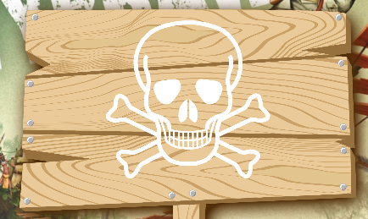

Rysunek 3 Komunikat oznaczający nieudaną próbę połączenia z serwerem.

Domyślnym adresem serwera do którego próbuje podłączyć się gracz dołączający do gry jest adres lokalny komputera 127.0.0.1. Chcąc połączyć się do serwera znajdującego się pod innym adresem sieciowym należy wejść na ekranie startowym wejść w „*Ustawienia”* oraz zmienić docelowy adres IP serwera (Rysunek 4).

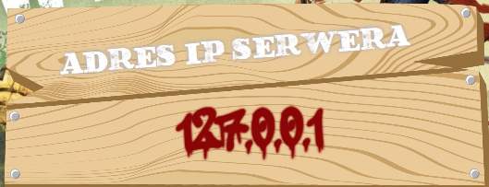

Rysunek 4 Pole do zmiany adresu IP serwera.

Chcąc wyjść z gry, z poziomu ekranu startowego, należy wcisnąć przycisk *„Wyjdź”*.

# Zasady gry

W grze wykorzystuje się zmodyfikowaną kostkę, której boki posiadają liczby od 1 do 4 oraz znaki „*X*” na bokach odpowiadających liczbom 5 i 6. Jeśli wypadnie wynik 1 ÷ 4 to gracz ma do wyboru albo podać prawdę, albo blefować i podać inny wynik. W przypadku gdy wypadnie *„X”*, gracz jest zmuszony blefować i podać dowolny wynik z zakresu 1 ÷ 4;

Po podaniu wyniku rzutu, prawdziwego, lub nie, inicjatywa przechodzi na drugiego gracza, którego zadaniem jest wskazanie czy przeciwnik mówi prawdę, czy jednak kłamie.

Gdy stwierdzi, że podany wynik jest prawdziwy przeciwnik rusza się o zadeklarowaną liczbę pól. W przypadku gdy uzna, że jednak kłamie następuje weryfikacja wyniku rzutu i podanej wartości.

Jeżeli przeciwnik mówił prawdę dokonuje on ruchu pionka o podaną wartość, a aktualny pionek gracza trafia do wody. Na pozycji początkowej pojawia się kolejny (jeśli takimi dysponuje).

Natomiast gdy przeciwnik kłamał, to jego pionek zostaje strącony do wody, a kolejny pojawia się na pozycji początkowej.

Pionki, które wylądowały w rzece nie biorą dalszego udziału w grze. Śmiałek, któremu uda się dotrzeć na drugą stronę ustawia się na wolnym miejscu po lewej stronie planszy. Numer kamienia odpowiada punktom bonusowym otrzymanym przez gracza, więc ważne jest, aby zając miejsce o najwyższym numerze.

Punkty przyznawane są za liczbę wyrzuconych oczek, oraz dodatkowo 10 punktów za przeprowadzenie pionka na drugi brzeg i 5 punktów za każdy pionek, który nie przeszedł przez most, ale pozostał przy życiu na koniec rozgrywki.

Gra kończy się w momencie, gdy jeden z graczy nie mam możliwości dalszego ruchu, czyli gdy ostatni pionek jednego z graczy przejdzie na drugi brzeg lub zostanie strącony do wody. Wygrywa gracz o największej liczbie punktów.

# Plansza

Po poprawnym nawiązaniu połączenia pomiędzy graczami, pojawi się plansza do gry oraz napis informujący o rozpoczęciu rozgrywki (Rysunek 6). Na planszy znajdują się po 4 pionki dla każdego z graczy i przesuwają się po kładkach mostu na drugi brzeg. Po drugiej stronie rzeki są wydzielone miejsca dla pionków, które przetrwały przeprawę. Gracz może podejrzeć skróconą instrukcję gry w zakładce *„Instrukcja”* (Rysunek 7), oraz uzyskać informację o autorach w zakładce „*O autorach”* (Rysunek 8). Celem wyjścia z gry należy wybrać zakładkę *„Zakończ”* i dokonać potwierdzenia.

Gracz ma do dyspozycji jeszcze przycisk *„Losuj”* (Rysunek 5), pojawiający się wówczas, gdy przychodzi jego kolej do rzutu kostką.

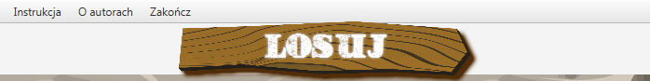

Rysunek 5 Przycisk "Losuj".

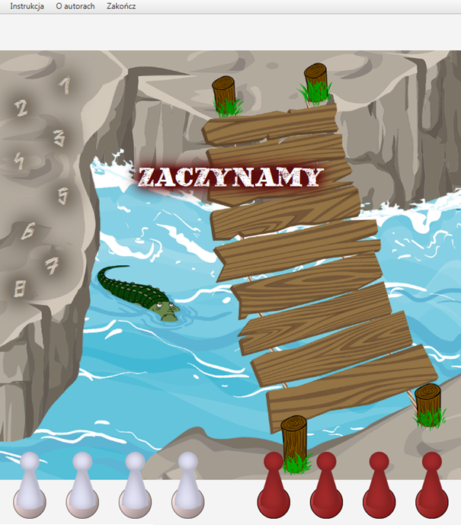

Rysunek 6 Plansza do gry.



Rysunek 7 Skrócona instrukcja gry.



Rysunek 8 Informacja o autorach.

# Rozgrywka

Pierwszemu graczowi przypisany jest automatycznie biały pionek, a drugiemu czerwony. Zakładamy, że pierwszym graczem jest ten, który rozpoczął grę i jednocześnie założył serwer, a drugim – dołączający do gry. Sterowania pionkami dokonuje serwer za pomocą komend. Gra polega na przeprowadzeniu jak największej liczby pionków przez most wiszący nad rwącą rzeką. Pionki przeprowadzane są pojedynczo po moście liczącym 9 desek.

Punkty przyznawane są za każde przesunięcie po moście oraz dodatkowo za przeprowadzenie pionka na drugi brzeg. Ważna jest również kolejność przeprowadzenia, gdyż bonusy przyznawane są za nr kamienia na którym ustawi się pionek danego gracza.

Po rozpoczęciu po jednym pionku każdego gracza ustawiany jest na pierwszym stopniu mostu. Rozgrywkę rozpoczyna pierwszy gracz. Wciskając przycisk *„Losuj”* (Rysunek 5) uruchomione zostaje okno losowania (Rysunek 9) z widocznym wylosowanym wynikiem, oraz możliwościami podania wyniku przeciwnikowi. U przeciwnika w oknie zgadywania (Rysunek 10) pojawi się wynik podany przez gracza pierwszego, by ten mógł stwierdzić czy mówi on prawdę, czy jednak blefuje.

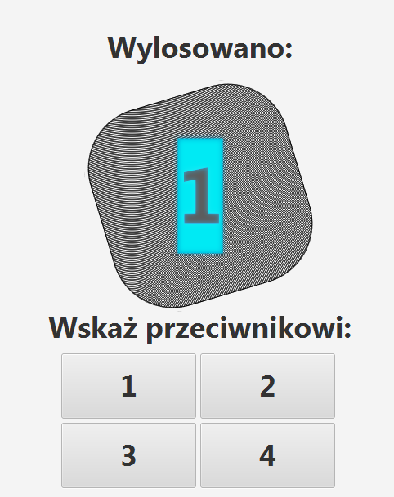

Rysunek 9 Okno losowania.

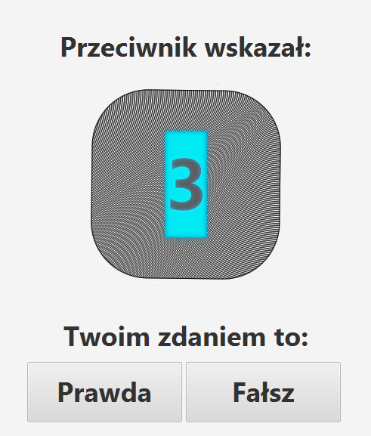

Rysunek 10 Okno zgadywania.

W przypadku gdy przeciwnik stwierdzi, że gracz mówi prawdę będzie on mógł przejść o podaną liczbę pól. Gdy stwierdzi, że przeciwnik blefuje liczba podana przez gracza zostanie sprawdzona z wynikiem losowania. Jeżeli okaże się, że gracz kłamał, wówczas jego pionek zostaje strącony do wody, a jeżeli posiada jeszcze inne pionki to kolejny wędruje na pierwszy stopień kładki. Jeśli gracz mówił jednak prawdę to pionek przeciwnika zostanie strącony do wody, a gracz przesuwa się o wylosowaną liczbę pól.

Gdy wynikiem losowania okaże się „*X”* (Rysunek 11), gracz nie ma wyjścia i musi blefować podając jakąkolwiek cyfrę od 1 do 4.

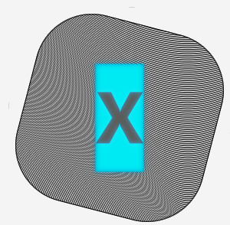

Rysunek 11 X jako wynik losowania.

Gra kończy się w momencie, gdy ostatni pionek jednego z graczy przejdzie na drugi brzeg lub zostanie strącony do wody. Zostanie wówczas wyświetlona informacja o wyniku gry (Rysunek 12).

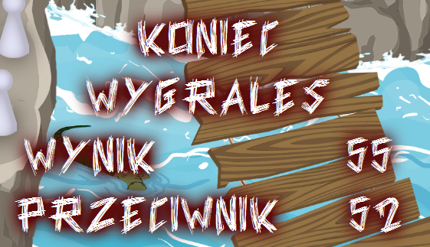

Rysunek 12 Przykładowa informacja o wyniku gry.

W przypadku utraty połączenia gry z serwerem w wyniku braku łączności, bądź zamknięcia gry przez jednego z graczy wyświetlona zostanie informacja o przerwaniu połączenia (Rysunek 13) i nastąpi zakończenie gry.



Rysunek 13 Informacja o utracie połączenia.